

Relatório PES

Proposta de Sistema

Grupo

No.27975 – Diogo Abreu
No.27963 – Hugo Especial
No.27966 – Paulo Gonçalves
No.27969 – Marco Cardoso

Licenciatura em Engenharia Sistemas Informáticos
2ºano

Barcelos | dezembro, 2024

Índice

Índice 2
Introdução 4
1 – Analise Financeira do projeto FireSync 5
2 - Avaliação financeira de projetos. VAL, TIR, ROI e PP. 6
3 - Gestão do Tempo. 7
4 - Diagramas de Gantt. 7
5 - Redução da duração de um projeto. 7
6 - Nivelamento dos recursos. 8
7 - Técnicas de estimação. 10
8 - Gestão do Âmbito. 11
9 - Gestão do Risco. 22
10 - Gestão das Aquisições. 23
11 - Acompanhamento do Plano de Gestão do Projeto. 27
12 - Gestão dos Recursos Humanos. 27
13 - Gestão da Comunicação e Gestão dos Stakeholders. 28
Conclusão 29
Bibliografia 30

Índice de Figuras
Figura 1 - Análise Financeira 6
Figura 2 - Fórmula do TIR 6
Figura 3 - Diagrama de Gant 7
Figura 4 - Diagrama de Rede 8
Figura 5 - Fórmula de estimativa ponderada 10

Índice de Tabelas
Tabela 1 - Duração do Projeto 7
Tabela 2 - Papéis e Responsabilidades 13
Tabela 3 - WBS 16
Tabela 4 - Dicionário WBS 19
Tabela 5 - Gestão da Comunicação e Stackholders 28

Introdução
O projeto FireSync visa o desenvolvimento de uma plataforma inovadora para a gestão de recursos em situações de incêndio, oferecendo soluções eficientes para corporações de bombeiros.
Com foco na monitorização em tempo real, integração de dados meteorológicos e geográficos e coordenação das equipas, o sistema propõe otimizar a resposta às emergências.
Este relatório detalha as etapas de planeamento, execução e gestão do projeto, incluindo análises financeiras, gestão de riscos, aquisição de recursos e acompanhamento do plano de gestão.
Através de uma abordagem estruturada e centrada nas necessidades dos stakeholders, o FireSync tem como objetivo principal fortalecer a capacidade operacional e a eficácia das corporações envolvidas.

Plano de Gestão do Projeto
Título do Projeto: FireSync - Sistema de Gestão de Recursos para Incêndios
Data de Início: 24 de setembro de 2024
Nº: 6

1 – Analise Financeira do projeto FireSync
O projeto FireSync requer um orçamento inicial significativo e apresenta potenciais fluxos de receita e custos operacionais. O objetivo é calcular os indicadores financeiros do projeto para determinar a sua viabilidade económica.
Parâmetros:
- Taxa de Desconto: 15% ao ano.
- Investimento Inicial: €130.000.
- Custos Operacionais Anuais: €25.000.
- Receitas Anuais Estimadas:
- Ano 3: €50.000/ano.
- Ano 7: €70.000/ano.
- Ano 10: €10.000/ano.
- Horizonte Temporal: 10 anos.
- Os €100.000 representados por proveitos a cada 3 anos são montantes financiados pelo governo.
Objetivo
Calcular os seguintes indicadores financeiros:
- Valor Atual Líquido (VAL).
- Taxa Interna de Retorno (TIR).
- Retorno sobre o Investimento (ROI).
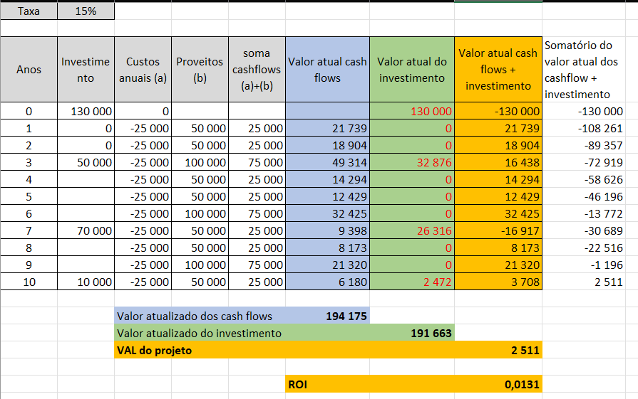
Figura 1 - Análise Financeira

2 - Avaliação financeira de projetos. VAL, TIR, ROI e PP.
Cálculo do VAL: Com base no orçamento do projeto (€130.000), calcular o fluxo de caixa esperado após a implementação do sistema FireSync, considerando ganhos de eficiência ou economia operacional das corporações de bombeiros.
TIR: Determinar a taxa de retorno necessária para justificar o investimento.
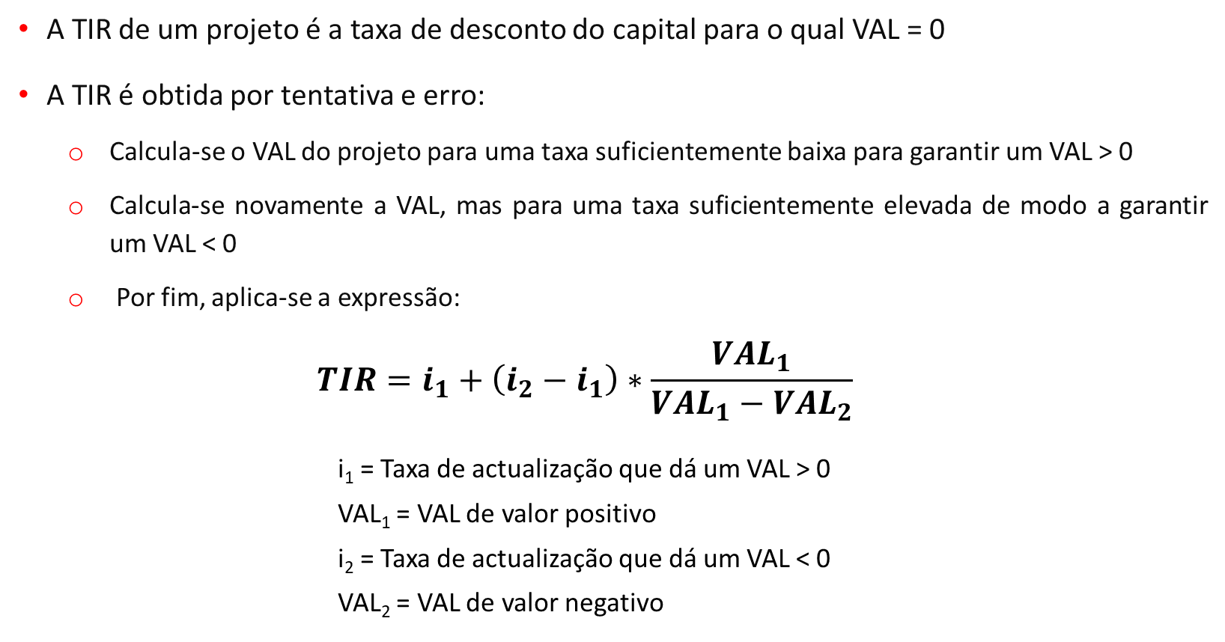
Figura 2 - Fórmula do TIR
A nossa TIR é de 12%

ROI: Comparar o custo total do projeto (€130.000) com os benefícios financeiros esperados (como custos evitados devido a maior eficiência na gestão de incêndios).
ROI=191 663 / 2 511 = 0,0131

3 - Gestão do Tempo.
Criar um diagrama de rede baseado nas fases descritas (planejamento, desenvolvimento, testes e implementação), identificando o caminho crítico do projeto.
Utilizar um diagrama de Gantt para organizar o cronograma, com o prazo estimado de 5 meses, detalhando entregas.

4 - Diagramas de Gantt.
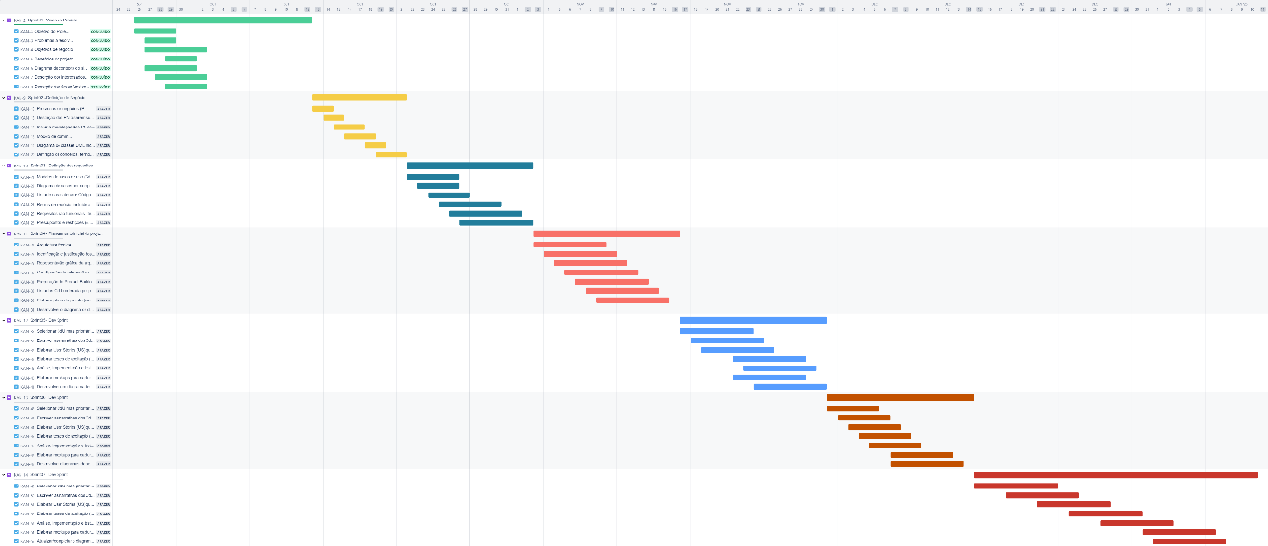
Figura 3 - Diagrama de Gant

5 - Redução da duração de um projeto.
Atividade | Descrição | Predecessora(s) | Duração (dias)
A | Planeamento inicial do projeto | - | 5
B | Design do sistema | A | 10
C | Desenvolvimento do backend | B | 15
D | Desenvolvimento do frontend | B | 10
E | Integração dos sistemas | C, D | 5
F | Testes e ajustes finais | E | 7
G | Implantação | F | 3
Tabela 1 - Duração do Projeto
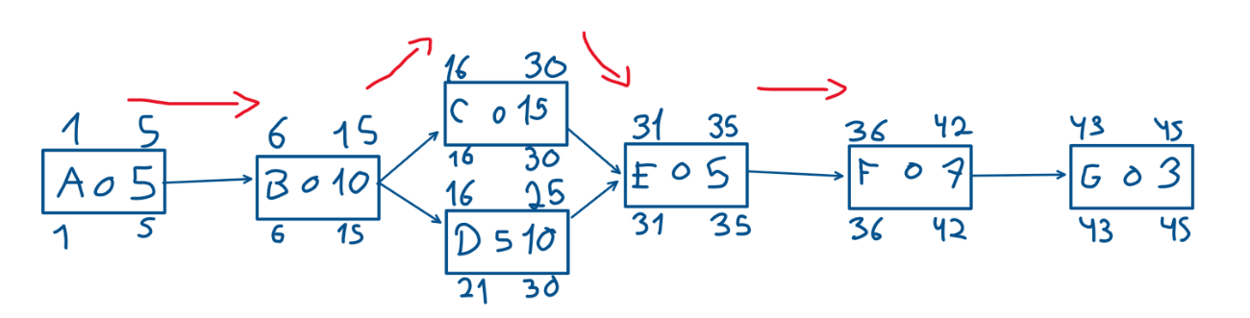
Figura 4 - Diagrama de Rede

Esta é uma representação do caminho critico do projeto, mostrando atividades e seus tempos associados. Para determinar o caminho crítico, precisamos identificar a sequência de atividades com a maior duração total (sem folgas). Vou analisar os tempos mostrados:
Identificar os caminhos possíveis no gráfico:
- A → B → C → E → F → G
- A → B → D → E → F → G
Caminho crítico: O caminho com a maior duração total é A → B → C → E → F → G, porque estes caminhos não possuem folgas e devem ser acompanhadas de perto.

6 - Nivelamento dos recursos.
- Aquisição da Equipa:
A equipa básica foi definida com clareza no Project Charter:
Gestor de Projeto: Diogo Abreu.
Analistas de Sistema: Diogo Abreu e Hugo Especial.
Programadores: Paulo Gonçalves, Marco Cardoso.
O orçamento alocado inclui os custos dos recursos humanos, indicando a contratação necessária para a duração do projeto.
- Desenvolvimento da Equipa:
Não foram mencionadas atividades específicas de desenvolvimento de competências. No entanto, pode-se inferir que o projeto dependerá da experiência prévia dos profissionais alocados, minimizando a necessidade de formações adicionais durante o cronograma limitado.

- Gestão da Equipa:
O gestor do projeto é responsável pela coordenação, alocação de tarefas e resolução de conflitos, assegurando a entrega conforme os prazos e os objetivos definidos.
- Técnicas Utilizadas (Organograma e Matriz RAM/RACI):
Embora o organograma não esteja explicitamente detalhado, as funções estão claramente definidas no Charter:
Responsabilidades específicas para analistas, programadores e gestor.
A matriz RACI não foi descrita, mas a estrutura geral sugere que o gestor é Accountable, e os analistas e programadores têm papéis de Responsible para suas entregas técnicas.
- Requisitos de Pessoal:
Os requisitos necessários para o projeto incluem competências em análise de sistemas e desenvolvimento de software, descritos no escopo do projeto, que engloba módulos de monitorização, comunicação e gestão de recursos.
- Restrições e Suporte:
Restrições identificadas incluem limitações orçamentais e temporais e a dependência de bases de dados externas.
A formação ou adaptação dos recursos não foi abordada como uma necessidade, indicando que a equipa possui as competências esperadas.
- Histograma de Recursos e Nivelamento:
O orçamento do projeto apresenta claramente a alocação financeira para os membros da equipa ao longo dos cinco meses. Isso equivale a um histograma simplificado, onde se espera uma alocação constante de esforços sem sobrecarga.

7 - Técnicas de estimação.

Estimar as Durações das Atividades do Projeto
A estimativa de duração das atividades é essencial para planear adequadamente um projeto. Consiste em prever o tempo necessário para completar cada tarefa com base em informações disponíveis.
Como Chegar à Duração
- Definição de Atividades: Decompor as tarefas no menor nível possível, utilizando a WBS (Estrutura de Decomposição do Trabalho).
- Sequenciamento de Atividades: Identificar as dependências entre as tarefas e como elas se conectam em um diagrama de rede.
- Estimativa de Recursos: Avaliar os recursos necessários para realizar cada atividade (equipa, ferramentas, etc.).
- Aplicação de Técnicas de Estimação: Usar métodos de cálculo de duração baseados em dados históricos, opinião de especialistas ou fórmulas probabilísticas, como PERT.
Técnicas Usadas nas Aulas (Baseadas nos Slides)
- Experiência Anterior: Usar conhecimento de projetos passados para prever durações similares.
- Dados Históricos: Consultar registos documentados sobre atividades anteriores.
- Conselho de Peritos: Envolver especialistas para fornecer insights fundamentados sobre tarefas específicas.
- Técnica Delphi:
  - Utiliza várias rodadas de estimativas anônimas em grupo para chegar a um consenso.
- Técnica PERT (Program Evaluation and Review Technique):
  - Calcula a duração provável com base em três estimativas:
    - Otimista: Melhor cenário.
    - Pessimista: Pior cenário.
    - Mais provável: Cenário médio.
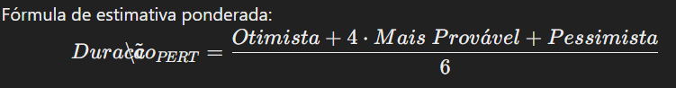
Figura 5 - Fórmula de estimativa ponderada

- Planning Poker:
  - Método ágil onde os membros da equipe estimam tarefas com base em discussões e consenso.

8 - Gestão do Âmbito.
Introdução
A Gestão do Âmbito abrange os processos que garantem que o projeto inclui todo o trabalho necessário para a sua conclusão, excluindo quaisquer atividades desnecessárias. O Plano de Gestão do Âmbito atua como um guia detalhado para definir, desenvolver, verificar e controlar o âmbito do projeto, assegurando o alinhamento com os objetivos estabelecidos e evitando desvios.

O Projeto FireSync segue um processo estruturado em cinco etapas para a gestão do âmbito:
- Recolher Requisitos: Consiste em identificar e documentar os requisitos necessários para atingir os objetivos do projeto.

- Definir o Âmbito: Consiste em detalhar os deliveries, pressupostos e restrições, criando um quadro claro para a execução das atividades.

- WBS: Divide em fases como planeamento, desenvolvimento, testes e implementação, sendo cada uma subdividida em tarefas específicas e marcos importantes.

- Verificar o Âmbito: Consiste em garantir a aceitação formal dos deliveries pelo patrocinador ou stakeholders, validando se os resultados estão alinhados com o âmbito definido.

- Controlar o Âmbito: Monitoriza e gere o progresso do projeto para acomodar mudanças necessárias sem comprometer os objetivos estabelecidos.

Abordagem de Gestão do Âmbito
A gestão do âmbito do projeto FireSync segue uma abordagem clara e estruturada, através de responsabilidades, definição, verificação e mudanças do âmbito.

- Responsabilidades: O Gestor do Projeto é responsável por garantir o cumprimento do âmbito e supervisionar mudanças. O Patrocinador aprova os entregáveis finais e mudanças no âmbito.

- Definição do Âmbito: Plataforma com monitorização em tempo real, coordenação de equipas e integração com bases de dados externas.

- Verificação do Âmbito: Feita com base em: Checklists de qualidade, baseline do âmbito e indicadores de desempenho.

- Mudanças no Âmbito: Iniciadas pelo Gestor do Projeto, equipa ou stakeholders. Avaliadas quanto ao impacto em custo, tempo e qualidade. Aprovadas pelo Patrocinador antes da implementação.

Regras e Responsabilidades
Nome | Regra | Responsabilidades
Diogo Abreu | Gestor do Projeto | - Supervisionar a gestão do âmbito.  - Aprovar mudanças no âmbito antes da submissão ao patrocinador.  - Garantir a entrega dos resultados conforme definido no scope.  - Comunicar mudanças e progresso aos stakeholders.
Hugo Especial | Analista de Sistema | - Identificar e documentar os requisitos do sistema.  - Validar mudanças no âmbito relacionadas a funcionalidades e integração técnica.  - Apoiar a equipa de desenvolvimento com análises técnicas.
Marco Cardoso | Programador | - Desenvolver e implementar os módulos do sistema definidos no âmbito.  - Realizar testes para garantir conformidade com os requisitos.  - Propor melhorias e identificar necessidades de ajustes no âmbito técnico.
Paulo Gonçalves | Programador | - Desenvolver e implementar os módulos do sistema definidos no âmbito.  - Realizar testes para garantir conformidade com os requisitos.  - Propor melhorias e identificar necessidades de ajustes no âmbito técnico.
Tiago Fernandes | Programador | - Desenvolver e implementar os módulos do sistema definidos no âmbito.  - Realizar testes para garantir conformidade com os requisitos.  - Propor melhorias e identificar necessidades de ajustes no âmbito técnico.
Tabela 2 - Papéis e Responsabilidades

Definição do Âmbito
A definição do âmbito do projeto FireSync foi baseada em requisitos coletados por meio de reuniões e workshops com stakeholders.

Deliveries Principais:
- Plataforma com monitorização em tempo real de veículos, equipamentos e equipas.
- Ferramentas de coordenação e comunicação entre corporações.
- Integração com bases de dados meteorológicas e geográficas.
Exclusões:
- Implementação de sensores físicos.
- Funcionalidades fora do contexto de gestão de corporações de bombeiros.

A definição utilizou técnicas como opinião de especialistas, análise de alternativas e workshops facilitados para garantir alinhamento com os objetivos do projeto e responder às necessidades identificadas.

Declaração do Âmbito do Projeto
O projeto FireSync visa desenvolver uma plataforma de gestão de recursos para corporações de bombeiros, que permitirá a monitorização em tempo real de veículos, equipamentos e equipas, além de facilitar a comunicação e coordenação entre corporações durante emergências.

Critérios de Aceitação do Produto
- O sistema deve ser funcional e atender aos requisitos definidos.
- Deve integrar-se com bases de dados meteorológicas e geográficas.
- Deve ser validado e aprovado pelos principais stakeholders após testes operacionais.

Deliveries do Projeto
- Plataforma de gestão de recursos, incluindo:
  - Módulo de monitorização em tempo real.
  - Ferramentas de comunicação e coordenação.
  - Integração com sistemas de geolocalização e meteorologia.
- Documentação técnica e de suporte ao sistema.
- Sessões de formação para os utilizadores finais.
Exclusões do Projeto
- Implementação de sensores físicos em veículos ou equipamentos.
- Desenvolvimento de funcionalidades que não estejam diretamente ligadas à gestão de recursos em corporações de bombeiros.
Restrições do Projeto
- Tempo: O projeto deve ser concluído em 5 meses.
- Orçamento: O custo total não deve exceder €130.000.
- Recursos Humanos: Equipa composta por 5 membros, incluindo analistas e programadores.
Pressupostos do Projeto
- O sistema será utilizado em locais com cobertura de internet estável.
- Os dados externos (meteorológicos e geográficos) estarão disponíveis e atualizados em tempo real.
- A equipa do projeto terá acesso contínuo às ferramentas e infraestruturas necessárias.

Work Breakdown Structure (WBS)
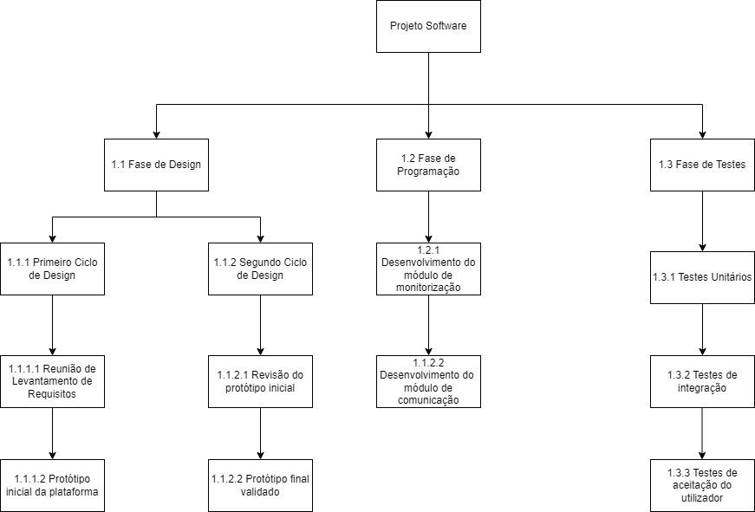
Tabela 3 - WBS
Level | WBS Code | Element Name | Description of Work | Deliverables | Budget | Resources
1 | 1 | FireSync | Desenvolvimento de uma plataforma para gestão de recursos de bombeiros | Sistema funcional | €130.000 | Equipa do projeto
2 | 1.1 | Fase de Design | Planejamento e design das funcionalidades do sistema | Protótipos iniciais e final | €40.000 | Designers e analistas
3 | 1.1.1 | Primeiro Ciclo de Design | Levantamento inicial e prototipação do sistema | Protótipo inicial |  | Designers e analistas
4 | 1.1.1.1 | Reunião de levantamento de requisitos | Reunião com stakeholders para coletar requisitos | Documentação de requisitos |  | Equipa de análise
4 | 1.1.1.2 | Protótipo inicial da plataforma | Desenvolvimento do primeiro protótipo | Protótipo inicial |  | Designers
3 | 1.1.2 | Segundo Ciclo de Design | Revisão e ajustes no protótipo | Protótipo inicial validado
4 | 1.1.2.1 | Revisão do protótipo inicial | Feedback e ajustes no protótipo | Protótipo revisado |  | Designers e analistas
4 | 1.1.2.2 | Protótipo final validado | Validação do protótipo com stakeholders | Protótipo final |  | Designers
2 | 1.2 | Fase de Programação | Desenvolvimento dos módulos principais do sistema | Código funcional | €60.000 | Programadores
3 | 1.2.1 | Desenvolvimento do módulo de monitorização | Implementação do módulo de monitorização em tempo real | Código do módulo |  | Programadores
3 | 1.2.2 | Desenvolvimento do módulo de comunicação | Implementação do módulo de comunicação entre corporações | Código do módulo |  | Testadores
2 | 1.3 | Fase de Testes | Validação e verificação do sistema | Relatórios de testes | €30.000 | Testadores
3 | 1.3.1 | Testes unitários | Testes de funcionalidades individuais | Relatório de testes unitários |  | Testadores
3 | 1.3.2 | Testes de integração | Testes de interação entre os módulos | Relatório de testes de integração |  | Testadores
3 | 1.3.3 | Testes de aceitação do utilizador | Testes finais realizados pelos utilizadores finais | Relatório de testes de aceitação |  | Testadores e usuários
Tabela 4 - Dicionário WBS

Verificação do Âmbito

A verificação do âmbito assegura que todos os deliveries estejam alinhados aos objetivos do projeto e aos requisitos identificados.
Processo de Verificação
- Avaliação dos Deliveries: Os deliveries serão comparados com os objetivos do projeto, utilizando a Matriz de Rastreabilidade para garantir que todos os requisitos foram atendidos.

- Aceitação Formal: Cada deliverie será aprovado ao longo do ciclo do projeto, com a assinatura de Termos de Aceitação pelos stakeholders

- Revisão Contínua: Haverá reuniões regulares com os stakeholders para garantir que o projeto está alinhado com as expectativas e requisitos.
Ferramentas e Técnicas
- Checklists de Qualidade: Para verificar a conformidade dos deliveries.
- Testes e Simulações: Para validar a funcionalidade dos módulos.
- Feedback de Especialistas: Para garantir que os resultados atendem às necessidades dos usuários.
Documentação de Verificação
- Registos de Aprovação: Formalizando a aceitação dos deliveries.
- Relatórios de Conformidade: Certificando que os deliveries atendem aos requisitos do Project Charter.

Controlo do Âmbito

O controlo do âmbito envolve o monitoramento contínuo do status do projeto e a gestão de mudanças no âmbito.
Processo de Controlo
- Monitoramento Contínuo: O progresso é regularmente revisado para garantir que as entregas estejam alinhadas com o planejado.
- Gestão de Mudanças: Qualquer solicitação de mudança no âmbito é avaliada, aprovada ou rejeitada, considerando o seu impacto no prazo, custo e recursos.
- Atualização da Linha de Base: Após a aprovação das mudanças, a linha de base do âmbito é ajustada, e os documentos do projeto são atualizados.
Ferramentas
- Reuniões de Revisão: Para discutir o status e identificar alterações necessárias.
- Sistema de Gestão de Mudanças: Para registar e controlar mudanças no âmbito.

9 - Gestão do Risco.
- Definição e Objetivo:
O FireSync é um projeto de gestão de recursos para corporações de bombeiros, com o objetivo de otimizar a alocação de recursos, monitorização e coordenação em emergências, como incêndios florestais. Este objetivo está alinhado com a meta de maximizar os eventos positivos e minimizar os negativos.
- Riscos Identificados:
Falha dos parceiros externos: Dependência de bases de dados meteorológicas e geográficas.
Recursos insuficientes/inadequados: Limitações orçamentais.
Alterações no âmbito do projeto: Assegurar foco apenas na gestão de incêndios.
Conflitos entre stakeholders: Coordenação entre bombeiros e proteção civil.
- Processo de Gestão de Riscos:
Planeamento: Identificação das restrições orçamentais e temporais.
Identificação: Inclui dependências externas e infraestrutura de TI.
Avaliação: O orçamento inclui contingências (10%) para mitigar riscos financeiros.
Monitorização: Prevê-se manutenção e suporte pós-implementação para ajustar falhas.
- Identificação de Riscos:
Métodos potenciais incluem brainstorming com a equipa e uso de dados históricos de incêndios.
O projeto já delineou áreas não cobertas, como sensores físicos, para delimitar riscos.
- Categorias de Riscos:
Organizacionais: Falta de apoio adequado da stakeholders como bombeiros e proteção civil.
Técnicos: Dependência de ferramentas externas para geolocalização.
Gestão do Projeto: Atrasos por integração com bases de dados externas.

- Avaliação dos Riscos:
O uso de contingências financeiras no orçamento (130.000€) reflete a aplicação prática de estratégias como aceitação e mitigação de riscos.
- Plano de Resposta:
Evitar: Excluir sensores físicos, reduzindo complexidade técnica.
Mitigar: Provisionar manutenção e suporte para ajustar problemas pós-lançamento.
Observar: Monitorização de recursos para adaptação em tempo real.
Aceitar: Dependência de conectividade estável para realizar.
- Monitorização e Controlo:
Estão previstos planos de contingência, monitorização contínua e manutenção pós-entrega, para lidar com novos riscos ou ineficiências identificadas.
- Análise Quantitativa:
Impacto financeiro e operacional: O orçamento total (130.000€) já incorpora riscos previstos e custos esperados.
Benefícios esperados: Melhor resposta a incêndios, traduzindo o VME em vantagens sociais e ambientais.

10 - Gestão das Aquisições.
O objetivo do Planeamento das Aquisições é garantir que todos os recursos necessários para o desenvolvimento do sistema FireSync sejam adquiridos de forma eficiente, dentro do orçamento e prazos estabelecidos, atendendo aos requisitos técnicos e operacionais do projeto.

Descrição do Processo:
- Identificação das Necessidades:
  - Levantamento detalhado dos recursos necessários (veículos, equipamentos, software e licenças), alinhado às funcionalidades da plataforma FireSync.
- Definição de Requisitos:
  - Elaboração de um documento de requisitos técnicos que descreva as especificações de desempenho dos veículos, equipamentos, e plataformas de software necessárias para o funcionamento da plataforma FireSync.
  - Definição das necessidades de treinamento das equipas de bombeiros e técnicos para utilização do sistema.

- Pesquisa de Fornecedores:
  - Pesquisa e seleção de fornecedores com boa reputação no mercado, focando em soluções de alta qualidade e com a capacidade de entregar no prazo.
  - Avaliação de múltiplos fornecedores e orçamentos para garantir a melhor relação custo-benefício.
- Orçamento e Cronograma:
  - Estimativa de custos para a aquisição de cada recurso, com base nas propostas dos fornecedores.
  - Criação de um cronograma detalhado para a aquisição de cada item, incluindo prazos de entrega e implementação.
- Avaliação de Riscos:
  - Identificação de potenciais riscos relacionados à aquisição de recursos, como atrasos nos fornecedores ou custos adicionais, e desenvolvimento de estratégias de mitigação.

EXECUÇÃO DAS AQUISIÇÕES:
A execução das aquisições visa a formalização dos contratos, acompanhamento das entregas e a integração dos recursos adquiridos ao sistema FireSync, garantindo que os itens adquiridos atendem aos requisitos estabelecidos.

Descrição do Processo:
- Formalização dos Contratos:
  - Redação e assinatura dos contratos de aquisição com os fornecedores selecionados, especificando termos como prazos, condições de pagamento e garantias de qualidade.
  - Negociação de cláusulas de manutenção, treinamento e suporte, especialmente para equipamentos e software que necessitem de suporte pós-venda.
- Acompanhamento das Entregas:
  - Monitoramento contínuo do progresso das entregas de todos os itens adquiridos, incluindo a verificação de conformidade com o cronograma e especificações.
  - Coordenação com os fornecedores para garantir a entrega dentro dos prazos acordados e resolução de eventuais problemas.
- Testes de Integração:
  - Realização de testes de integração entre os recursos adquiridos (como veículos e equipamentos) e a plataforma FireSync, para garantir que os sistemas funcionem de forma coordenada.
  - Avaliação da compatibilidade dos recursos adquiridos com a infraestrutura existente da corporação de bombeiros.
- Gestão de Qualidade:
  - Verificação da qualidade dos itens entregues, comparando com as especificações acordadas.
  - Inspeção física dos equipamentos, testes de software e verificações de funcionalidade para garantir o atendimento dos padrões de qualidade.

Resultados Esperados:
- Contratos formalizados com fornecedores.
- Entregas de recursos conforme o cronograma.
- Testes de integração realizados com sucesso.
- Garantia de qualidade dos recursos adquiridos.

ADMINISTRAÇÃO DAS AQUISIÇÕES

Objetivo:
A administração das aquisições visa garantir a gestão eficiente dos recursos adquiridos, a resolução de problemas durante a execução e o controle do orçamento do projeto.

Descrição do Processo:
- Controlo de Custos:
  - Monitoramento contínuo dos custos de aquisição e comparação com o orçamento aprovado para garantir que o projeto não ultrapasse os limites financeiros estabelecidos.
  - Ajustes no orçamento, se necessário, e comunicação de alterações a todos os stakeholders.
- Gestão de Contratos e Fornecedores:
  - Acompanhamento do cumprimento das cláusulas contratuais por parte dos fornecedores, garantindo que os prazos, preços e termos sejam respeitados.
  - Resolução de problemas com fornecedores, como atrasos nas entregas ou falhas na qualidade dos produtos.
- Relatórios de Progresso:
  - Elaboração de relatórios regulares sobre o progresso das aquisições, com informações sobre status de entregas, testes realizados e ajustes orçamentários.
  - Apresentação dos relatórios para a equipe de gestão do projeto e stakeholders envolvidos.
- Monitoramento de Desempenho:
  - Avaliação do desempenho dos fornecedores durante a entrega e execução, garantindo que os produtos adquiridos atendam às expectativas.
  - Coleta de feedback das equipas de bombeiros sobre os recursos adquiridos para verificar sua adequação às necessidades operacionais.

Resultados Esperados:
- Relatórios de progresso atualizados.
- Acompanhamento do desempenho financeiro e operacional do projeto.
- Resolução de problemas relacionados às aquisições.
- Controle efetivo do orçamento e custos.

Encerramento das Aquisições

Objetivo:
O encerramento das aquisições visa a verificação final de que todos os recursos foram adquiridos, entregues e integrados adequadamente ao sistema FireSync, garantindo que o projeto possa ser finalizado com sucesso.

Descrição do Processo:
- Verificação de Entregas:
  - Confirmação de que todos os itens necessários foram entregues, testados e estão operacionais.
  - Verificação de que todos os requisitos especificados foram cumpridos pelos fornecedores.
- Documentação de Encerramento:
  - Criação de documentos de encerramento das aquisições, incluindo relatórios de conformidade com os termos do contrato, entregas e avaliações de qualidade.
  - Arquivamento de documentos de aquisição, incluindo faturas, notas fiscais e relatórios de teste.
- Avaliação Final de Fornecedores:
  - Análise do desempenho de cada fornecedor, incluindo a qualidade do produto, a pontualidade das entregas e o atendimento ao cliente.
  - Registro de feedback sobre os fornecedores para utilização em projetos futuros.
- Inventário Final:
  - Criação de um inventário completo de todos os recursos adquiridos, incluindo veículos, equipamentos e software, para garantir que todos os itens estão corretamente registrados.
  - Transferência dos itens adquiridos para os responsáveis pela operação contínua e manutenção.

11 - Acompanhamento do Plano de Gestão do Projeto.
O acompanhamento do plano de gestão do projeto é fundamental para garantir o alinhamento entre o plano inicial e a execução prática. Esse processo envolve:
- Monitorização periódica:
  - Revisar regularmente o plano e as atividades em andamento para identificar possíveis desvios.
  - Comparar o progresso real com o cronograma e as metas estabelecidas.
- Identificação de desvios:
  - Mapear diferenças entre o planeado e a realidade, como atrasos no cronograma, custos excedentes ou alterações no escopo.
  - Categorizar os desvios de acordo com sua gravidade e impacto no projeto.
- Soluções para os desvios:
  - Implementar ajustes no cronograma, orçamento ou atividades.
  - Redistribuir recursos para áreas que exijam maior atenção.
  - Aplicar estratégias de mitigação de riscos para minimizar impactos futuros.
- Comunicação contínua:
  - Manter os stakeholders informados sobre ajustes e progresso.
  - Documentar mudanças e decisões para consultas futuras.
Esses acompanhamentos asseguram que o projeto se mantenha dentro dos limites definidos e alcance os seus objetivos de maneira eficiente.

12 - Gestão dos Recursos Humanos.
- Gestão de Recursos Humanos: Alocar a equipe básica considerando o plano de atividades. Garantir treinamentos necessários.
- Gestão da Comunicação: Estabelecer meios para comunicação eficiente entre os stakeholders identificados (bombeiros, autoridades, etc.).
- Gestão de Stakeholders: Acompanhar e atender às expectativas dos interessados, especialmente das corporações de bombeiros e proteção civil.
PARTES INTERESSADAS | PRODUTO | FREQUÊNCIA | PRIORIDADE | PROPRIETÁRIO | MÉTODO DE ENTREGA PREFERENCIAL
Diogo Abreu | Gestor do Projeto | Mensalmente | Alto | Escritório executivo | Reunião de equipa
Hugo Especial | Analista de Sistema | Semanalmente | Médio | Escritório executivo | Reunião de equipa
Tiago Fernandes | Programador | Diariamente | Alto | Equipa | Reunião de equipa
Marco Cardoso | Programador | Diariamente | Alto | Equipa | Reunião de equipa
Paulo Gonçalves | Programador | Diariamente | Alto | Equipa | Reunião de equipa

13 - Gestão da Comunicação e Gestão dos Stakeholders.

Tabela 5 - Gestão da Comunicação e Stackholders

Conclusão
O FireSync demonstra o compromisso em entregar uma solução tecnológica que não só responde às exigências operacional das corporações de bombeiros, como também contribui para a mitigação de riscos e a melhoria contínua na gestão de emergências.
O projeto, sustentado por análises financeiras robustas, gestão estratégica de recursos e monitorização contínua, é projetado para assegurar o sucesso e a eficiência.
Com a conclusão do FireSync, espera-se um impacto significativo na capacidade de resposta a incêndios, refletindo em benefícios sociais e ambientais para a comunidade.

Bibliografia
Eby, K. (25 de 11 de 2024). Smart Sheet. Obtido de Smart Sheet: https://pt.smartsheet.com/content/communications-plan-templates
PDF das aulas

